**广西机电设备招标有限公司关于4K超高清荧光导航内镜系统采购（LZZC2023-G1-990718-JDZB）招标文件预公示**

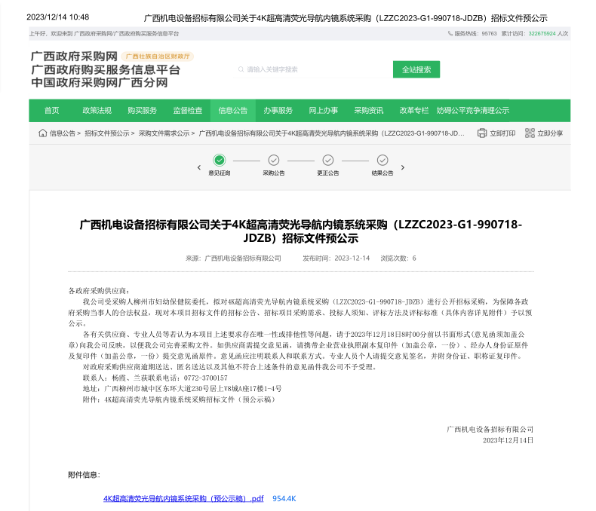

柳州市政府采购网：<http://zfcg.lzscz.liuzhou.gov.cn/site/detail?parentId=138102&articleId=7jn7Xa5RPsTBdIoMBJMk2g==&utm=site.site-PC-42049.1069-pc-wsg-ArticlePurchaseNoticeList-front.2.f43482909a2a11eebf3031911b9d92e0>

广西壮族自治区政府采购网：<http://www.ccgp-guangxi.gov.cn/site/detail?categoryCode=ZcyAnnouncement&parentId=66485&articleId=c09s1slZDfQXPUN4Y1oxpg==&utm=site.site-PC-38920.1045-pc-wsg-mainSearchPage-front.1.4248c2c09a2b11eeaa78b7adff614bdf>